**6.1 De Opstand in Europees perspectief**

*# Strijd om geloof en centralisatie*

Niet alleen in de Nederlanden waren er religieuze spanningen, ook in Frankrijk en Duitsland kwam het in de 16e eeuw tot conflicten over geloofskwesties. Ook hier speelde centralisatie een bepalende rol.

In Frankrijk wilde de koning geen nieuw geloof en zag het calvinisme dus niet zitten. De Franse adel was verdeeld in een katholiek deel en een calvinistisch deel(hugenoten) en trachten beide de koning voor zich te winnen. Tegelijkertijd wilden ze geen macht kwijtraken. Uiteindelijk werd in 1598 het Edict van Nantes gesloten, waarbij de Hugenoten enige vrijheid van godsdienstuitoefening kregen.

Ook in het Duitse Rijk ontstonden er problemen. Karel V streed voor handhaving van het katholicisme, maar ook hier hadden vorsten zich bekeerd tot het protestantisme, en dat leidde tot godsdienstoorlogen. Maar ook hier speelde de centralsatiepolitiek eveneens een rol. Koningen wilden hun zelfstandigheid behouden. Uiteindelijk werd in Augsburg (1555) een godsdienstvrede gesloten, waarbij de keizer erkende dat elke vorst zijn eigen religie mocht kiezen, en dus ook diens onderdanen. Een halve eeuw van relatieve rust zou er heersen.

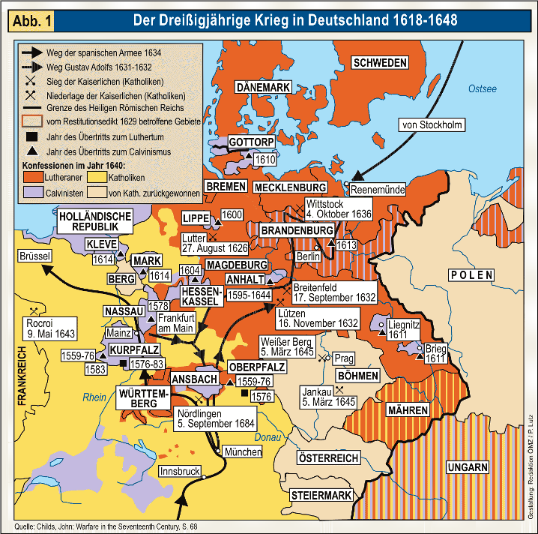Vanaf 1618 raakte het Duitse Rijk betrokken in de dertigjarige oorlog, die zowel een godsdienstoorlog was als een strijd om de vraag wie de keizerlijke macht had over het Duitse Rijk. De katholieke Habsburgers bleven streven naar vergroting van hun macht. In deze dertigjarige oorlog werden ook buitenlandse mogendheden betrokken. Zie kaartje.

In 1648 waren de partijen aan vrede toe en sloten de Vrede van Westfalen. De keizer was er definitief niet in geslaagd zijn wil op te leggen aan de staten in het Duitse Rijk, dat eeuwen lang(1871) een lappendeken van staatjes zou blijven. Elke vorst mocht zelf bepalen welke godsdienst hij aanhing. De onderdanen kregen het recht vast te houden aan een afwijkend geloof, maar dan moesten ze wel huis en haard opgeven en het gebied van de vorst verlaten.

Na de vrede van Westfalen bleef Europa nog wel een godsdienstige strijd leveren tegen het islamitische Ottomaanse Rijk. Al eerder had men tegenover elkaar gestaan, maar nadat het christelijke Spanje in 1492 het laatste moslimrijk in Spanje had verslagen(Reconquista), probeerde men dit uit te breiden naar Noord-Afrika, dat echter mislukte.

Omdat het begin 14-eeuw gestichtte Ottomaanse rijk militair zeer succesvol was, (soldaten werden beloond met stukken land ,waardoor steeeds meer land nodig was), dwong het succes van de Ottomaanse veroveringspolitiek de Europese staten tot samenwerking.

Katholieke heersers zagen zich nu van twee kanten bedreigd: de Islam en de Reformatie. In 1529 kon net worden voorkomen, door een coalitie van landen, dat Wenen in Turkse handen viel. In de tweede helft van de 16e eeuw sloten Spanjaarden en Italianen een Heilige Liga tegen de Ottomanen onder leiding van 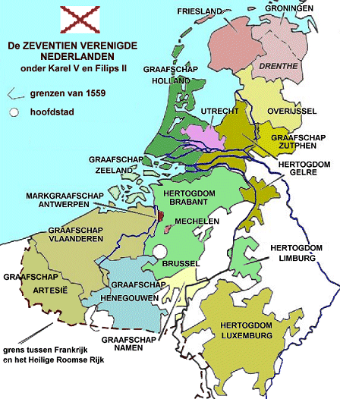de paus. Ze slaagden er echter niet in de Turken definitief te verslaan. Spanje  moest echter op meerdere fronten strijd leveren, waardoor de Turken opnieuw in 1683 kans zagen Wenen te belegeren. Opnieuw moest een brede coalitie dat voorkomen. Het bleek een keerpunt: de Balkan zou tot in de 19e eeuw grotendeels Turks blijven, maar het Ottomaanse Rijk slaagde er niet meer in Europees grondgebied te veroveren.

*# De Nederlanden in Opstand*

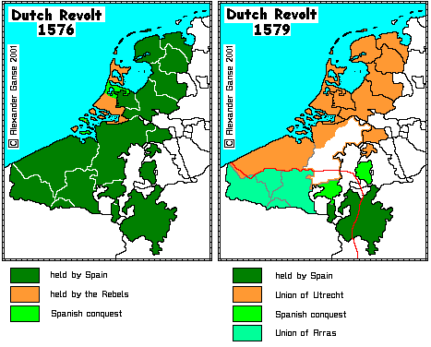In Nederland kreeg vooral het calvinisme veel aanhang. Karel V en zijn zoon Filips II vonden dat onaanvaardbaar en noemden calvinisten ketters die bestreden moesten worden. Dat gebeurde door het invoeren van 'bloedplakkaten'. Maar ook hier speelde de centralisatiepolitiek een rol. De adel zag haar rol steeds kleiner worden, omdat er voortaan gebruik werd gemaakt van geschoolde ambtenaren. Maar men had de adel wel weer nodig bij de belastingheffing, want zonder hun toestemming, kon die niet worden geheven.

 Door de kettervervolgingen nam de verontwaardiging van veel mensen in de Nederlanden toe,  Ook stadhouder Willem van Oranje behoorde daar toe. Hij wilde een compromis sluiten met Filips II over godsdienstvrijheiden, over meer vrijheid om de Nederlanden naar eigen inzicht te besturen. Het toenemende verzet tegen de kettervervolgingen en de centralisatiepolitiek leidde tot de Opstand. Deze werd voorafgegaan door de Beeldenstorm, waarbij beelden en complete kerkinterieurs werden vernield.

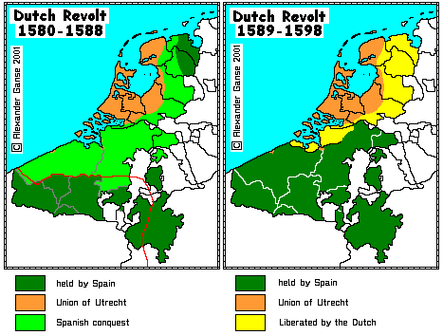Filips II  reageerde door troepen naar de Nederlanden te sturen, en vanaf 1568 waren de opstandelingen in oorlog met Spanje. Gevolg een scheiding tussen de Noordelijke - en Zuidelijke Nederlanden. In 1579 sloten de Noordelijke gewesten de Unie van Utrecht, waar zich ook enkele Vlaamse steden bij hadden aangesloten, zoals Antwerpen. Maar dat was van korte duur. Met het Plakkaat van Verlatinghe van 1581, verbrak men definitief de band met de Spaanse koning. De zuidelijke gewesten waren katholiek en trouw aan de koning. Der noordelijke gewesten gingen op zoek naar een koning, vonden die niet, en besloten in 1588 een Republiek te worden: De Republiek der Zeven Verenigde Nederlanden.

 Het calvinisme werd de belangrijkste godsdienst, maar men tolereerde andere godsdiensten. Pas in 1648 zou er vrede gesloten worden met Spanje (vrede van Münster).

Een opmerkelijk verschil met de ontwikkelingen in het Duitse Rijk en Frankrijk is echter, dat de strijd over godsdienst en bestuur in de Noordelijke Nederlanden, tot de vorming van een nieuwe staat zou leiden, zonder koning. Een Republiek die ruim twee eeuwen zou blijven bestaan.

**6.2 Een bijzondere bestuursvorm**

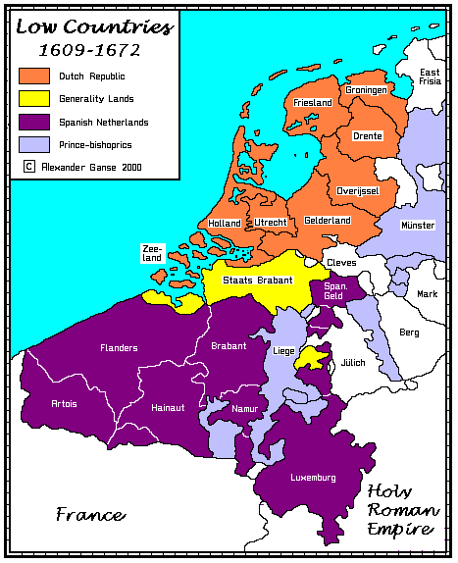*# De Republiek als bestuurlijk buitenbeentje*

De Republiek wekte sympathie en verbazing en vooral bewondering vanwege haar miliaire en economische successen. Het bestuur van de Republiek was een mengsel van eeuwenoude instellingen, die na de Opstand aan de nieuwe situatie werden aangepast.

Na afzwering van Filips II in de Acte van Verlatinghe, kwam men achtereenvolgens de Hertog van Anjou, en later de graaf van Leicester tegen, maar beide voldeden niet. In 1588 besloten de gewesten, zonder landsheer verder te gaan, en kwam de soevereiniteit niet te liggen bij één persoon, maar bij bestuursorganen: de Gewestelijke Staten. Elke gewest behield de eigen privileges.

In de Staten-Generaal kwamen vertegenwoordigers van de verschillende gewesten bij elkaar om te praten over: defensie, buitenlandse politiek , bepaalde belastingen en de geschillen tussen gewesten onderling. De Staten-Generaal bestuurde ook de Generaliteitslanden (Brabant, Limburg, en een deel van Vlaanderen die geen volwaardig lid waren).

In de dagelijkse praktijk had het gewest Holland de meeste invloed. Het was het grootste gewest en betaalde meer als de helft van de totale belastinginkomsten. In het gewest Holland hadden de steden de meeste invloed en in de praktijk regeerde de stedelijke elite van kooplieden en handelaren, de regenten. In de oostelijke gewesten had de adel de meeste invloed.

In Frankrijk slaagde de centralisatie wel. De Franse koningen wisten steeds meer macht naar zich toe te trekken, ten koste van de adel. In Engeland echter moest de koning voor belangrijke beslissingen altijd de instemming hebben van het parlement.

*# Machtsverdeling in de Republiek*

Op elk niveau waren politieke netwerken actief. Binnen de staatsinstelling waren er twee centrale machtsfuncties: de stadhouder en de raadspensionaris.  Het was de secretaris van de Staten van Holland die als raadspensionaris functioneerde in de Staten-Generaal. Het ambt van stadhouder was eveneens een overblijfsel uit de tijd van de Habsburgse vorsten. Hij was in dienst van één of meer gewesten en ook legeraanvoerder. Beide machtsfunctionarissen behartigden doorgaans tegengestelde belangen van verschillende achterbannen. De Raadspensionaris, werd gesteund door de staatsgezinden, waarbij de belangen van de machtige Hollandse regentenfamilies voorop stonden. De stadhouder werd gesteund door de prinsgezinden, en leefde met een vorstelijke uitstraling. In de politieke geschiedenis ontstond er een strijd tussen de stadhouders van Oranje, die streefden naar een monarchale positie, en de regenten, die de stadhouder zagen als een ambtenaar.

De Oranjes waren daarbij aanvankelijk in het voordeel, door belangrijke militaire overwinningen van Maurits en Frederik Hendrik. Maar toen stadhouder Willem II, zoon van Frederik Hendrik, in 1650 probeerde Amsterdam aan te vallen, besloot men na zijn dood in hetzelfde jaar, geen stadhouder meer aan te stellen. Drie jaar later werd Johan de Witt Raadspensionaris, waarmee de positie van de Staatsgezinden werd versterkt. Volgens De Witt beschermde het bestuurssysteem de burgers tegen machtsmisbruik en wanbestuur. De macht was namelijk verdeeld, zodat er sprake was van een machtsevenwicht, de  'ware vrijheid' genoemd.

Maar rond 1670 ontstond er onenigheid over twee zaken:

1) De positie van Willem III, de zoon van Willem II. In 1667 hadden de Staten van Holland het 'Eeuwig Edict' aangenomen, waarbij het ambt van stadhouder was afgeschaft. De andere gewesten volgden in 1670. De prinsgezinden waren het daar niet mee eens.

2) Versterking van de verdedigingswerken. Men kon het daarover niet eens worden. Een gevaarlijke ontwikkeling, en De Witt wees op het feit dat een oorlog met Frankrijk in het verschiet lag. Het was vooral Amsterdam (kosten) die daar niet van wilde weten.

De zaak kwam tot een climax toen in 1672 de Republiek in oorlog kwam met Frankrijk, Engeland en twee Duitse staten. De Staten van Holland stemde toen voor de benoeming van Willem III tot stadhouder. Johan de Witt werd verantwoordelijk gehouden voor de ontstane situatie en samen met zijn boer op gruwelijke wijze om het leven gebracht. Willem III slaagde erin de Republiek van de ondergang te redden.

**6.3 Internationale Handel**

*# De Republiek in groei*

Toen de Spanjaarden in 1585 Antwerpen innamen, kwam er een stroom vluchtelingen op gang, die hun toevlucht zochten in de Republiek. Ze brachten kennis, kapitaal en handelsnetwerken mee, en gaven zo een enorme impuls aan de handelseconomie. De handel die tot dan toe voornamelijk met het Oostzeegebied werd gevoerd (graan) werd nu diverser.

Een aantal factoren speelden daarbij een rol:

- De moedernegotie (graanhandel) was gedurende de 17e en 18e eeuw de belangrijkste tak van overzeese handel. Hout kwam op de tweede plaats (vooral voor de bouw van schepen) en zout op de derde plaats.

- Drie technische uitvindingen: het fluitschip, de houtzaagmolen en de haringbuis (een type vissersboot). Alle drie zorgden ze voor een flink stijging van de arbeidsproductiviteit.

- Naast de technologische ontwikkelingen was de hoge specialisatiegraad in het arbeidsproces een orozaak van economsiche groei. In het westen van de Republiek werkte maar 20% in de landbouw. Het Hollandse veenlaandschap was alleen geschikt voor veeteelt, waar weinig mankracht voor nodig was.

- De oprichting van de Verenigde Oost-Indische Compagnie (VOC) in 1602. De VOC had het handelsmonopolie op de handel met Azië. De welvaart die de VOC toevoegde was als het ware de kers op de slagroomtaart.

*Waarom trok de VOC veel aandacht?*

# De VOC was de grootste handelsonderneming van de 17e en 18e eeuw.

# De VOC werd gefinancierd met verhandelbare aandelen.

# De VOC had het recht om namens de Republiek oorlog te voeren. De Compagnie moest namelijk handelsmonopolies afdwingen, ten koste van andere Europese mogendheden. Zo werd Jacatra door Jan Pieterszoon Coen met de grond gelijk gemaakt en werd er een Hollands handelsstadje op de puinhopen gebouwd.

De VOC beperkte zich voornamelijk tot de handel met Azië.  Voor de handel op Afrika, en Noord- en Zuid-Amerika, werd de West -Indische Compagnie (WIC) opgericht in 1621. Ook de WIC kreeg een handelsmonopolie en hield zich  in eerste instantie voroal bezig met kaapvaart (vooral Spaanse schepen). Daarnaast verdiende de WIC haar geld met handel in goud, ivoor en slaven. De slaven werden vooral gebruikt om op de suikerplantages te werken in Zuid- en Midden-Amerika.

# De wereldhandel

Naast de Republiek kwam ook in andere Europese landen het handelskapitalisme tot ontwikkeling. Aanvankelijk, in de eerste helft van de zestiende eeuw, waren de Portugezen en Spanjaarden heer en meester op de wereldzeeën. Zij bezaten handelsmonopolies. Ze kregen echter steeds meer concurrentie van Frankrijk en Engeland die de monopolies aanvochten. In Engeland (1600) werd de East India Company opgericht. In de strijd met de VOC verloren zij de concurrentieslag en richtten zich op de kusten van India. De East India Compagny ontwikkelde zich bijna tot een zelfstandige natie op het vasteland van India, met eigen legers, en een eigen munt. Eind 17e eeuw overvleugelde de Engelse handel die van de Republiek.

Frankrijk slaagde erin, in de tweede helft van de 17e eeuw, een positie in de wereldhandel te veroveren. In 1664 werd La Compagnie des Indes Orientales opgericht. Lodewijk XIV en zijn minister Colbert, stimuleerden de ontwikkeling van een handelsvloot, om met de export de staatskas te spekken (mercantilisme of colbertisme). Rond 1680 had Frankrijk nog maar slechts 500 schepen, die van de Republiek echter 15.000.

http://www.blikopdewereld.nl/samenvattingen/memo/memo-4e-druk/3459-memo-vwo-4e-dr-hoofdstuk-6